**Saphir - CDC Agenda**

**Présentation**

Dans Saphir, l’agenda permet aux utilisateurs du siège et des agences de consulter les prochains évènements locaux et les réunions.  
Une partie de l’agenda existant étant développé en Silverlight, et Silverlight étant abandonné pour le web, il faut prévoir de le remplacer. Une réintégration de Saphir en Drupal 8 étant également prévue, ce document récence les caractéristiques de l’agenda pour être remplacer et adapter en Drupal 8.

**Consultation**

L’agenda est consultable sous 2 formes :

Sous forme de listing :

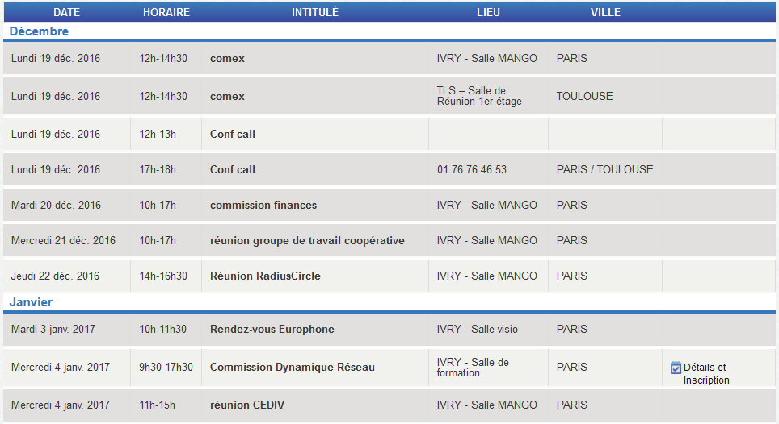

Sous forme de calendrier :

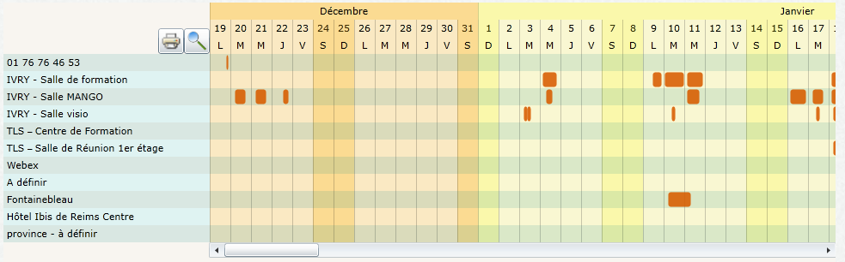

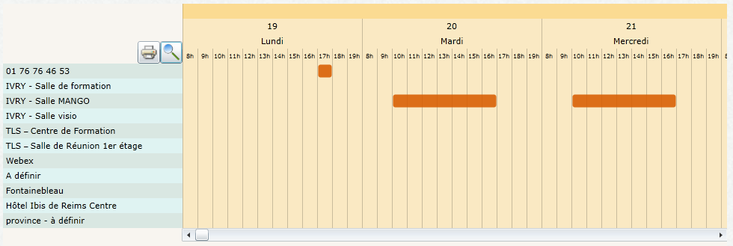

**Filtres sur la consultation**

Sous les 2 formes de consultation, on doit pouvoir filtrer les évènements selon les caractéristiques.

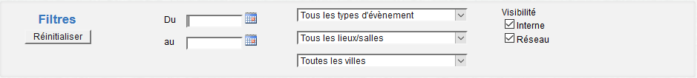

**Intégration en page d’accueil de Saphir**

Un résumé des prochains événements sont consultables en bloc de pages d’accueil de Saphir :

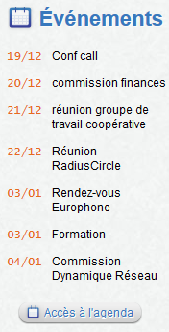

**Caractéristiques d’un évènement**

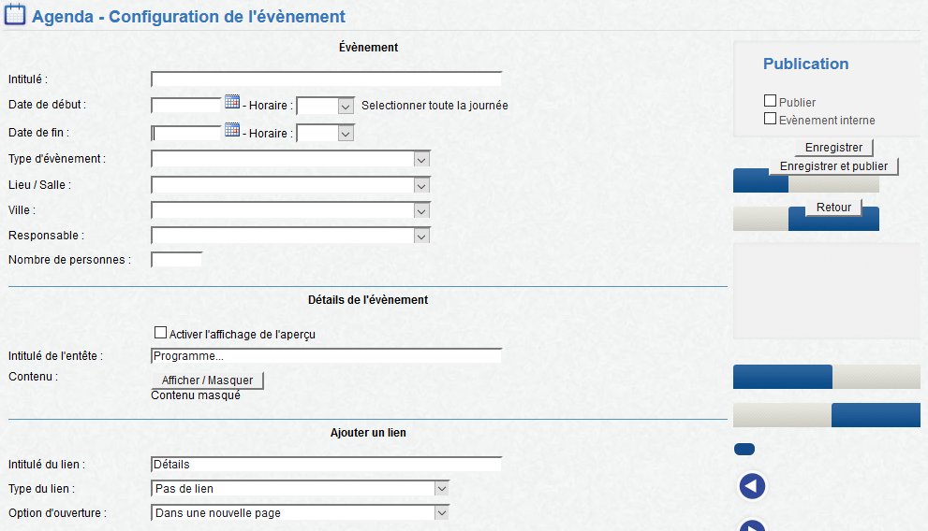

1. Un intitulé

Champ texte

Obligatoire

1. Date de début, Date de fin et Plage Horaire

Dates et Horaires Obligatoire



Contraintes facilitant la saisie :

Lorsque l’on sélectionne une date de début celle-ci renseigne immédiatement la date de fin à la même date.

Les horaires sont à choisir dans la liste de 8h à 20h segmentée en ½ heures :

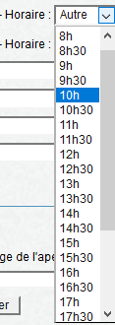 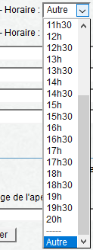

On peut également sélectionner ‘Autre’ et saisir un horaire sur mesure :



Un bouton permet de sélectionner en 1 clique les horaires 8h – 20h :



1. Type d’évènement

Obligatoire parmi une liste (modifiable par un administrateur Drupal)  
avec la possibilité de saisir une entrée personnalisée pour l’évènement

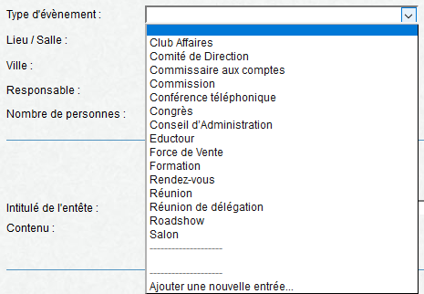

Club Affaires   
Comité de Direction   
Commissaire aux comptes   
Commission   
Conférence téléphonique   
Congrès   
Conseil d’Administration   
Eductour   
Force de Vente   
Formation   
Rendez-vous   
Réunion   
Réunion de délégation   
Roadshow   
Salon

1. Lieu / Salle

Obligatoire parmi une liste (modifiable par un administrateur Drupal)  
avec la possibilité de saisir une entrée personnalisée pour l’évènement

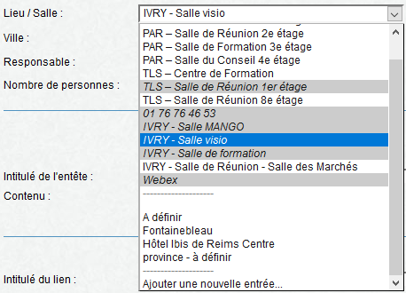

|  |  |  |
| --- | --- | --- |
| Lieu / Salle | Ville | NbPMax |
| 01 76 76 46 53 | PARIS / TOULOUSE | 30 |
| IVRY - Salle de formation | PARIS | 10 |
| IVRY - Salle de Réunion - Salle des Marchés | PARIS | 6 |
| IVRY - Salle MANGO | PARIS | 18 |
| IVRY - Salle visio | PARIS | 6 |
| PAR – Salle de Formation 3e étage | PARIS | 25 |
| PAR – Salle de Réunion 1er étage | PARIS | 8 |
| PAR – Salle de Réunion 2e étage | PARIS | 10 |
| PAR – Salle du Conseil 4e étage | PARIS | 22 |
| TLS – Centre de Formation | TOULOUSE | 15 |
| TLS – Salle de Réunion 1er étage | TOULOUSE | 20 |
| TLS – Salle de Réunion 8e étage | TOULOUSE | 8 |
| Webex | PARIS / TOULOUSE | 30 |

Dans l’admin, à chaque ‘lieu / salle’ est associé une ‘ville’ et un ‘nombre max de participant’.

La sélection d’un lieu Salle de la liste renseigne automatiquement le formulaire de la ville et du nombre de personne maximum.

Un ‘lieu / salle’ ne peut être réservé qu’une fois sur un même horaire. Si l’utilisateur tente d’enregistrer l’évènement alors qu’une partie de l’horaire est déjà réservé, la sauvegarde échoue et un message d’erreur s’affiche.

Dans le liste de sélection des ‘lieu/salle’, les lieu/salle indisponibles (car déjà réservés) apparaissent en gris pour indiquer leur indisponibilité.

1. Ville

Obligatoire parmi une liste (modifiable par un administrateur Drupal)  
avec la possibilité de saisir une entrée personnalisée pour l’évènement

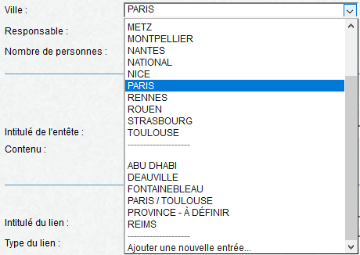

BORDEAUX   
LILLE   
LYON   
MARSEILLE   
METZ   
MONTPELLIER   
NANTES   
NATIONAL   
NICE   
PARIS   
RENNES   
ROUEN   
STRASBOURG   
TOULOUSE

1. Responsable

Obligatoire parmi une liste (modifiable par un administrateur Drupal)  
avec la possibilité de saisir une entrée personnalisée pour l’évènement

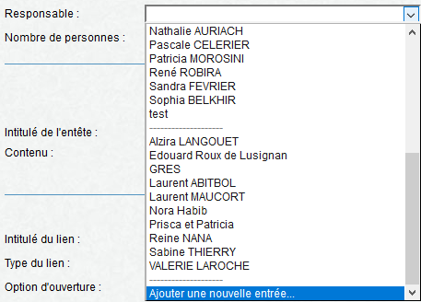

Andrea LEVRON   
Anne CARON   
Barbara FOURNIVAL   
Christophe BUVOT   
Emmanuelle GHOZLAND   
Florent GAUTHIER   
François COUTURIER   
Guillaume de GOUTTES   
Hubert PRADES   
Jean-Noël LEFEUVRE   
Marianne GARNIER   
Marie-Line LORENZI   
Nathalie AURIACH   
Pascale CELERIER   
Patricia MOROSINI   
Sandra FEVRIER   
Sophia BELKHIR

1. Nombre de personne

Facultatif, le nombre de personne prévue  
Si un lieu / Salle prédéfini est choisi, affiche à côté le nombre de personne max de la Salle



1. Détails de l’évènement

Facultatif, contient :

* Oui/non – activation
* Intitulé dans la forme de listing
* Information html (contenu)

Afficher / Masquer permet d’agrandir ou de réduire la zone de saisie. Par défaut replié.

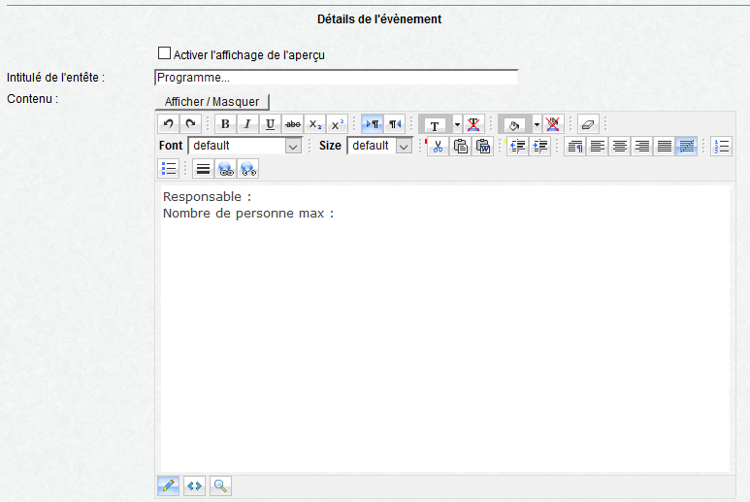

Les détails de l’évènement permettent, lorsqu’ils sont activés, d’agrandir ou de réduire l’information dans la représentation sous forme de listing.

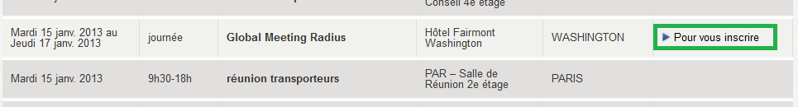

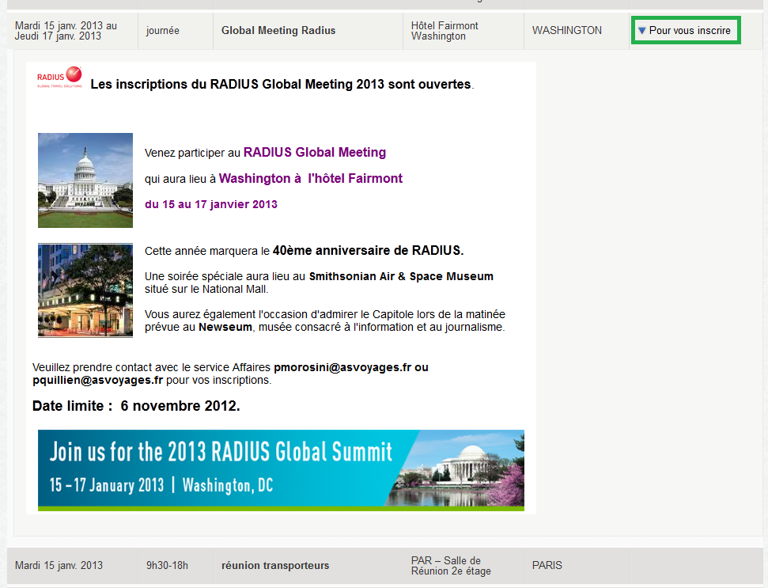

1. Ajouter un lien

Facultatif

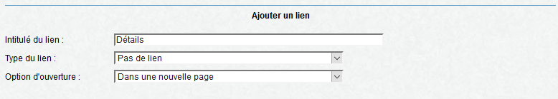

Permet d’ajouter un lien html dans la représentation sous forme de listing.

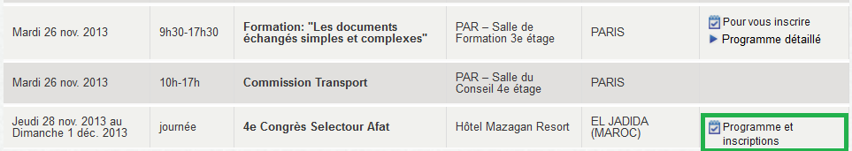

Il est caractérisé par :

* Oui/non - Actif
* Un intitulé
* L’url de destination
* Oui/non - Déclenche l’ouverture ou non dans une nouvelle fenêtre (target _blank en html)

1. Evènement interne

Obligatoire – Oui/non

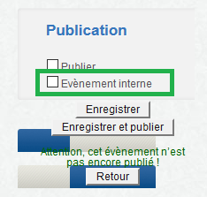

Si oui, c’est un évènement spécifique au siège Selectour. Il n’est visible que par le siège.

Une fois l’évènement créé, il est impossible de modifier cette valeur pour des raisons de sécurité.  
-> Impossible de rendre publique un évènement interne  
-> Impossible de rendre privé un évènement public (car si erreur, impossible de revenir en arrière)

Si un évènement n’a pas été correctement configuré à la création, il faudra le supprimer et le recommencer.

1. Enregistrer et publier



En plus d’un bouton enregistrer, il faut également un bouton enregistrer et publier pour pouvoir créer plus rapidement les évènements.

Un message d’alerte doit s’afficher si on enregistre sans publier :

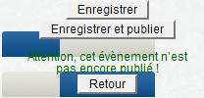

1. **Autres règles**

Ne sont affichées que les évènements à venir. Les évènements passés ont peu d’intérêt.  
Donc par défaut, les évènements passés doivent être masqués sous la forme de présentation de listing.

Seul le siège peut poster des évènements. Tous les utilisateurs du siège ont les mêmes permissions pour gérer les évènements.

Le listing et la forme calendaire doivent pouvoir s’imprimer lisiblement.

1. **Valeur temporaire dans les listings**

Pour :

* Type d’évènement
* Lieu / salle
* Ville
* Responsable

Chacun de ces champs propose une liste principale de choix à sélectionner.

Il est possible dans chacun de ces champs de saisir une nouvelle valeur. Cette nouvelle valeur est enregistrée pour l’évènement. Les valeurs saisies de cette façon deviennent visibles dans la liste de choix tant qu’un évènement à venir y fait référence. Lorsque la référence n’est présente que dans les évènements passés, elle n’apparait plus dans la liste de choix. Au niveau présentation, les choix systématiques et les choix temporaires sont séparés par une ligne.